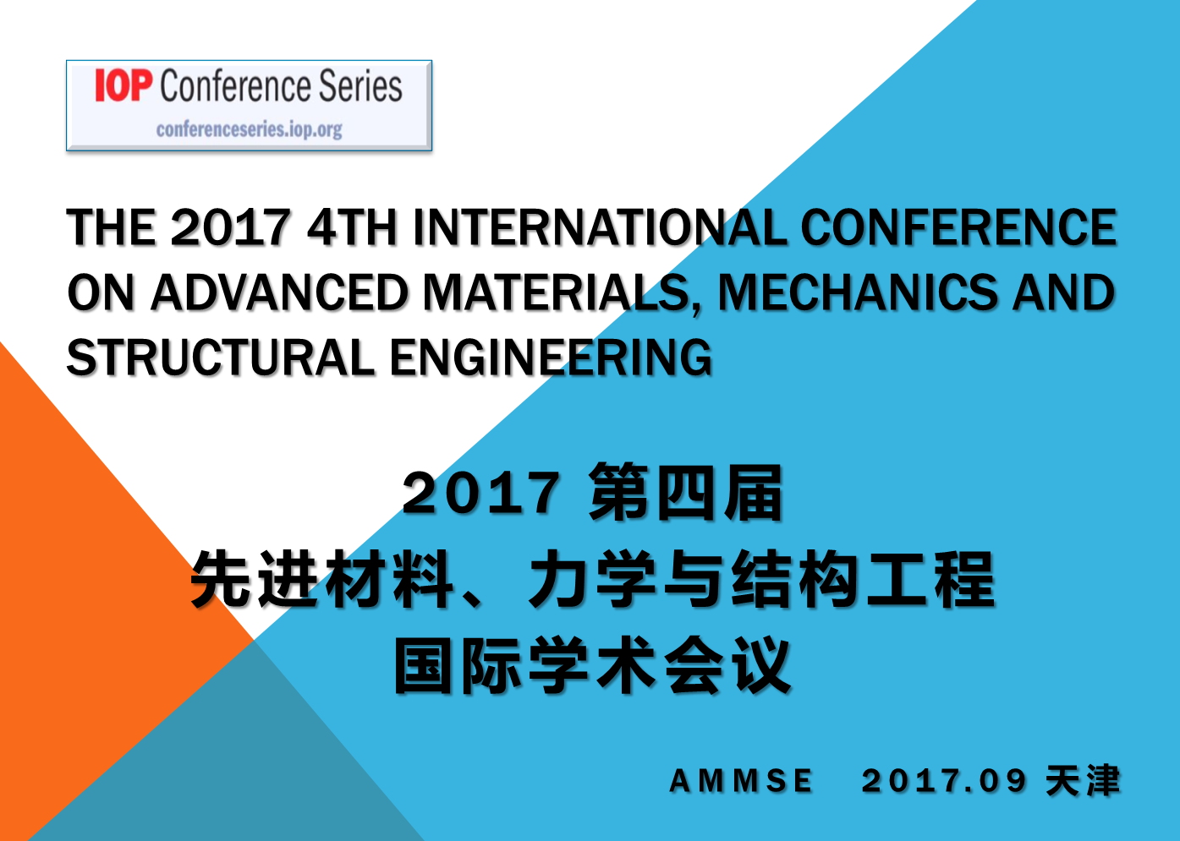
2017第四届先进材料、力学与结构工程国际学术会议 AMMSE
The 2017 4th International Conference on Advanced Materials,Mechanics and Structural Engineering

本次国际学术会议将于2017年9月22日至24日在中国天津召开，会议将围绕“先进材料、力学与结构工程”的最新研究领域而开展。
会议旨在提供一个国际化的学术交流平台使领域内的专家学者展示成果、交流思想和分享经验。是展示在先进材料、力学与结构工程领域的创新性、基础性及最新研究进展的重要国际学术会议。
会议同时促进相关技术领域内具有相同兴趣的研究人员和工程实践人员之间的沟通与交流，热忱欢迎业内学者踊跃参会、投稿。
AMMSE 会议官网: http://ammse-conf.org/site/
会议日期：
截稿日期：2017年9月4日
会议日期：2017年09月22-24日 中国 天津
投稿方式（仅接受英文稿件）：
通过电子邮件直接将稿件发送至：ammse2017@ammse-conf.org
大会的官方语言为英语，请务必使用英语书写邮件及撰写论文。
出版和索引：

会议的论文将由IOP Conference Series出版社的期刊 Materials Science and Engineering(MSE)(Online ISSN: 1757-899X Print ISSN: 1757-8981)出版并提交至EI/Compendex, CPCI, CPCI-SSH,知网,Scholar Google,Scopus数据库进行检索.
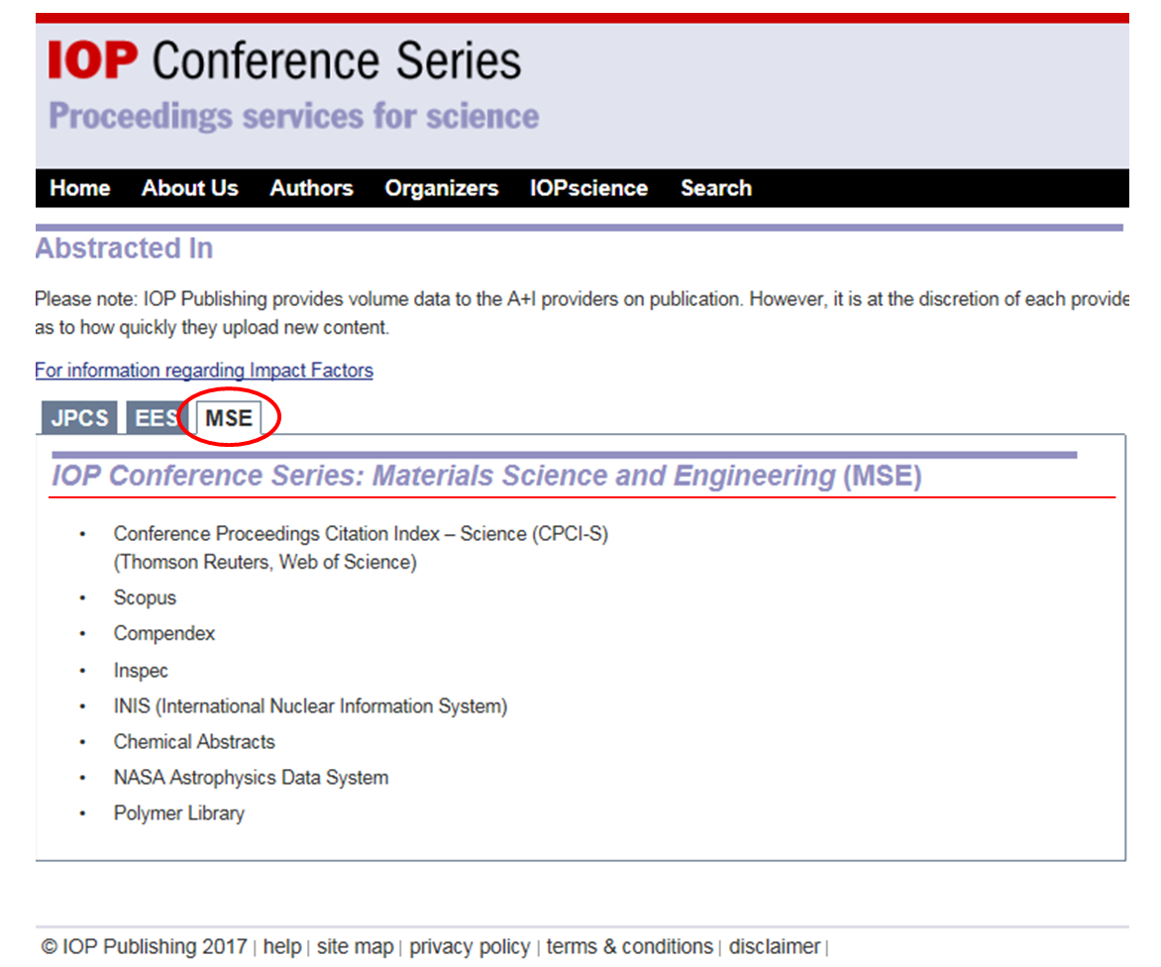
联系我们：
会议邮箱：ammse2017@ammse-conf.org
会议官网：http://ammse-conf.org/site/
会议中文咨询QQ: 3127771687
- 征稿范围：
先进材料、力学与结构工程相关领域,详情请参考会议官网.
Material Science and Engineering
(1) Absorption Materials
- (2) Adhesion Bonding Materials
- (3) Amorphous Crystalline Materials
- (4) Amorphous Magnetic Materials
- (5) Biomaterials
- (6) Biomaterials Materials and Applications
- (7) Building Materials
- (8) Catalytic Ceramic Materials
Mechanical Engineering
- (84) Absorption Materials
- (85) Adhesion Bonding Materials
- (86) Amorphous Crystalline Materials
- (87) Amorphous Magnetic Materials
- (88) Biomaterials
- (89) Bridge Engineering
Structural Engineering
- (135) Concrete Structures: Analysis, Design, and Construction
- (136) Control of Structuress
- (137) High-rise Building Structures
- (138) Innovative Structural Design Technology
- (139) Intelligent Structure Systems

